Zmiana produktu krajowego brutto (w cenach bieżących) w regionach Polski w 2020 r. w odniesieniu do 2019 r. (w %)
Ogółem | Na 1 mieszkańca
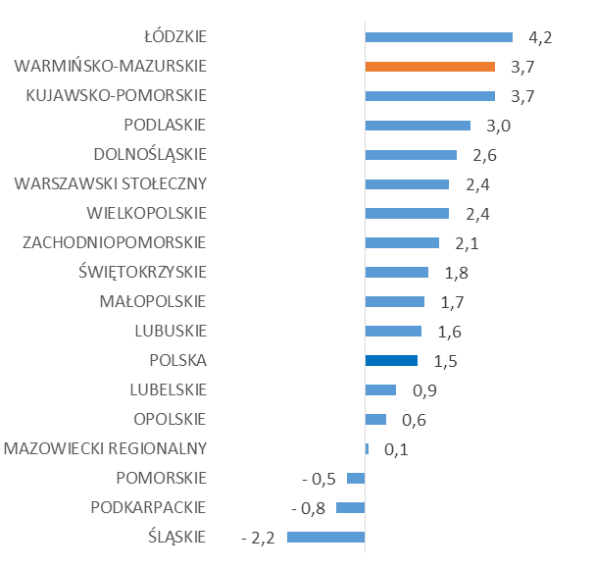 | 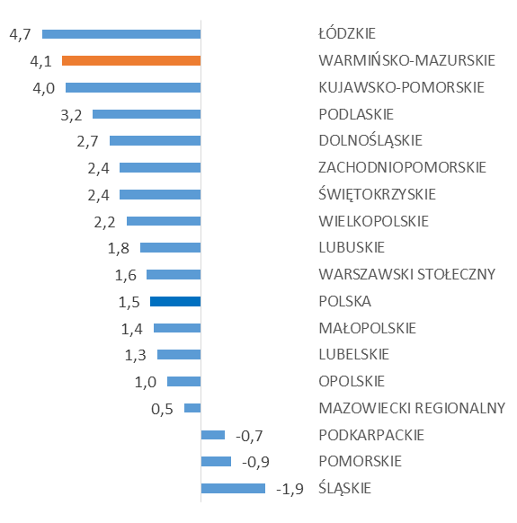
Źródło: opracowanie własne na podstawie danych GUS BDL (dane wstępne).

